這是一顆標準的足球，請問有幾個五角形，幾個六角形？
你不可不知

足球剛發明的時候就在用五角形跟六角形了(近代足球，不是中國古代，或者希臘羅馬時代那種踢球遊戲)。
一開始，足球是用12塊五角形，和20塊六角形的皮片縫起來製成的。這是數學裡最接近完美圓球型的立體，叫做Buckminsterfullerine (C60)。因為是用皮做成，顏色是咖啡色的，早期球賽用的球碰到雨還會吸水，成為很重的球 (可以到兩/三公斤，十分可怕)。
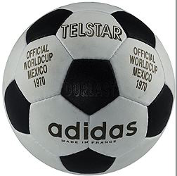
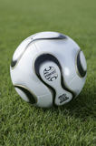
為什麼不用其他顏色?
足球有很多其他顏色，黑白只不過是一般人的誤解。
黑白色的球是愛迪達贊助1970 墨西哥世界盃，提供比賽球而出現的，這球叫做 Adidas Telstar，是最早的黑白球。 Telstar 很受歡迎，很多人仿冒這個設計，所以成為世界各地對足球認同的象徵。
右圖: 愛迪達的Telstar, 設計，很有名的足球設計
(圖片網址: http://podiatry.curtin.edu.au/worldcup/Image121.jpg)
但隨著科技進步，新的材料和噴色方法出現。現在Telstar 已經 ＂退休＂了。 FIFA 現在正式球是愛迪達的 +Teamgeist. 英超則 採用Nike 的 Total 90 Aerow Hi-Vis (因為更輕，所以球更容易踢，也容易在半空旋轉)。
圖: 明年世界盃將會用的愛迪達 +Teamgeist
(圖片網址: http://us.news1.yimg.com/us.yimg.com/i/fifa/gen/fi/20051209/t/3313108590.jpg)

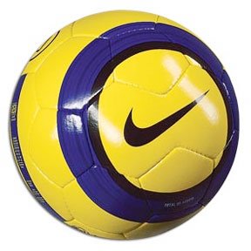
右圖: 今年英超官方指定用的Nike Total 90 Aerow Hi-Vis
(圖片網址: http://stores.skipjack.com/stores/chicagosoccer/catalog/NikeAerowHiVisB.jpg)

上週答案：
正五角形：12個
正六角形：20個

